Chères Membrollaises, Chers Membrollais,

Dans mon souci de transparence et de parfaite information à votre attention, sachez que les prochaines élections municipales sont fixées, par arrêté préfectoral, au **dimanche 28 janvier 2018** pour le premier tour et au **dimanche 04 février 2018**, si un second tour est nécessaire.

Jusqu’à ces élections, le Conseil Municipal siègera et délibèrera sur les affaires en cours, permettant ainsi la continuité de vos services publics.

De même, les projets entérinés précédemment à l’unanimité par le Conseil Municipal continueront à être menés.

Il est entendu que la Municipalité ne s’engagera dans aucun projet structurant sur cette période.

Dans l’attente de ce scrutin, nous restons engagés et à votre service.

Convaincus que le devenir de notre village vous importe, citoyens que vous êtes, citoyens que nous sommes.



Décembre 2017

LETTRE

du

MAIRE

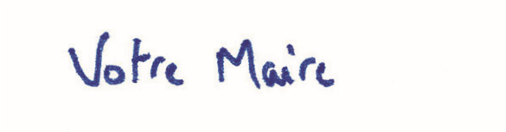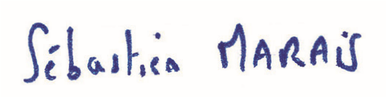

*Fabrice Salaün, Nathalie Ruquois, Emmanuel Fleureau, Sabrina Daban-Sigrist, Eric Boigegrain, Martine Potel, Martine Gatesoupe, Isabelle Lamirault, Frank Dupuet,*

*Véronique Cailleau, Bénédicte Perretier, Eric Bichaud, Corinne Galtaud et Jean-Pierre Fresneau.*